Куда:

Коммерческое предложение от 27.11.2024 г.
Уважаемые господа!
Компания «Новтрак» совместно с официальным дилером ООО "МаксКар" благодарит Вас за интерес к нашей продукции и имеет честь представить ее Вам в виде коммерческого предложения.

СПЕЦИФИКАЦИЯ
Полуприцеп 4-х осный шторный Meusburger Новтрак SP-451/MSP-454, 2024 г.в. 4 оси SAF, в наличии 2 шт.
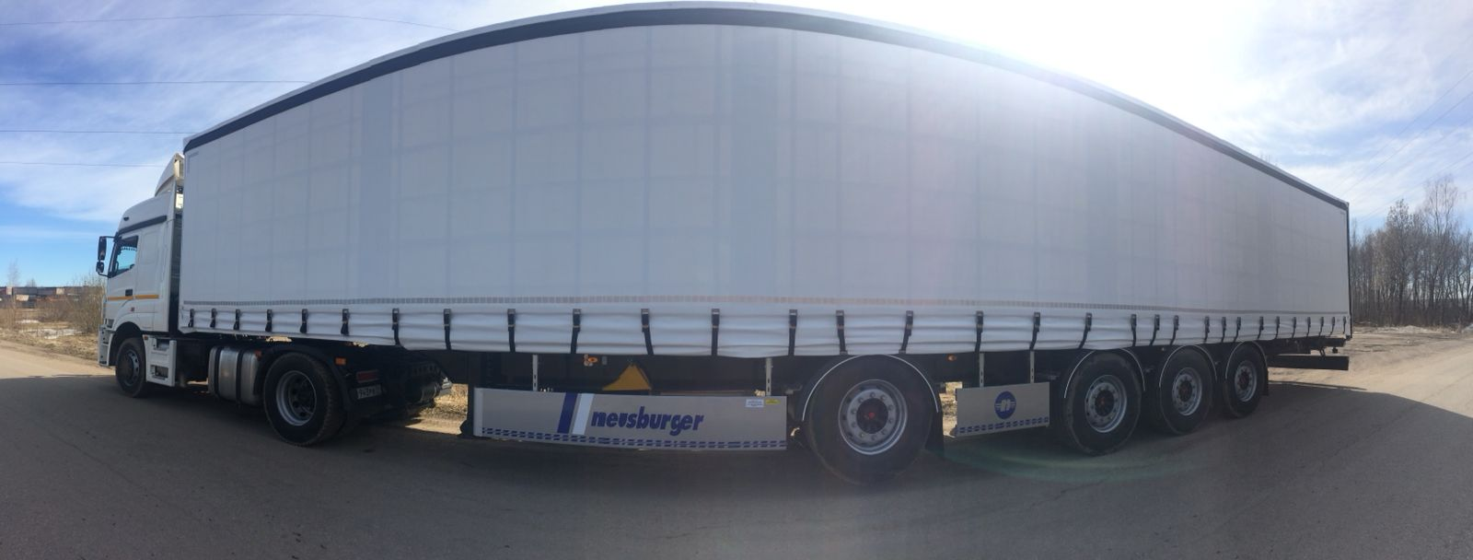
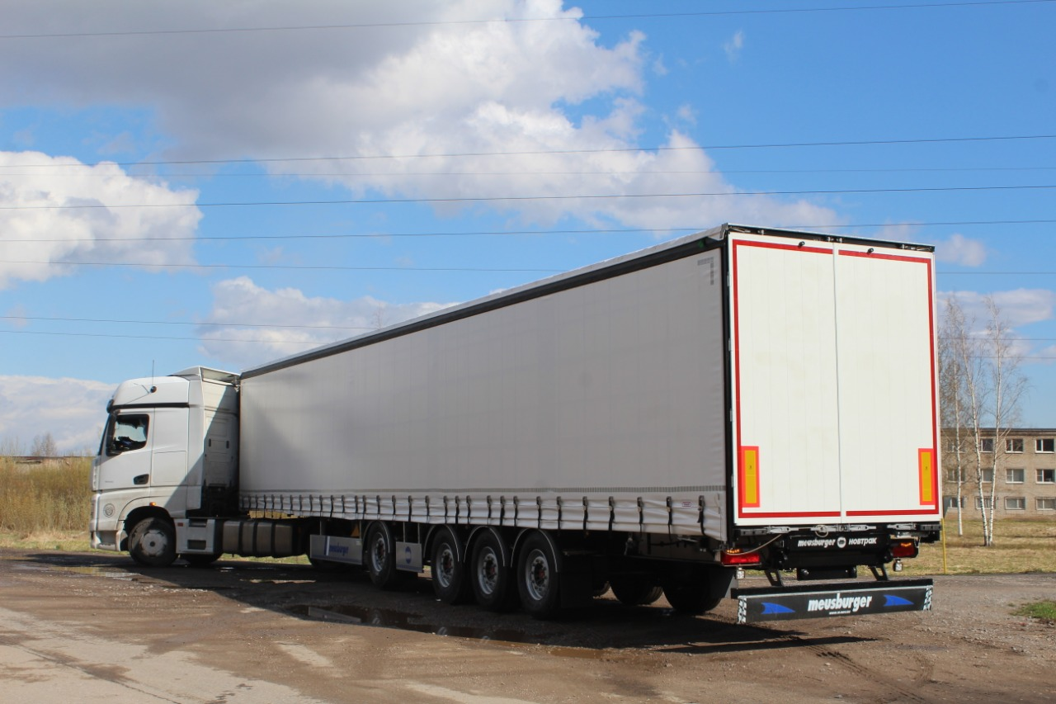

*фото для примера

ОБЩИЕ СВЕДЕНИЯ
РАЗМЕРЫ
габаритная длина ок.16 660 мм
габаритная ширина по средним стойкам 2 560 мм
габаритная ширина по передней стенке и задним стойкам 2 550 мм
габаритная высота
внутренняя высота 4 000 мм
при высоте седельно-сцепного устройства 1150 мм 2730 мм
высота бокового проема в свету при высоте ССУ 1150 мм ок. 2 587 мм
внутренняя длина ок.16 500 мм
внутренняя ширина 2 470 мм
внутренний объем 110 м3
колея 2 040 мм

ВЕС
масса полуприцепа в снаряженном состоянии 8 900 кг
масса перевозимого груза, не более 38 200 кг
полная масса полуприцепа, не более 47 000 кг
распределение полной массы полуприцепа по осям
на седельно-сцепное устройство, не более 11 000 кг
на тележку полуприцепа, не более 36 000 кг

ШАССИ
сварная конструкция из продольных лонжеронов и поперечных балок, изготовленных из высокопрочной стали;
узкая шея ок.83мм;
опорная плита с соединительным 2-х дюймовым шкворнем, соответствующим ЕЭК ООН № 55.00 и расположенным согласно ISO 1726;
1 положение шкворня (под европейский тягач и под китайский тягач);
задний защитный брус откидной на пружинном механизме, в виде круглой трубы в соответствии правилам ЕЭК ООН № 58-02;
два боковых защитных приспособления, соответствующих нормам ЕЭК ООН № 73.00
(широкий алюминиевый профиль с рекламой MEUSBURGER НОВТРАК по всей ширине);
боковая защита справой стороны, имеет отверстие с болтом, предотвращающее непредвиденный доступ к запасному колесу;
2 х 12 тонн переднее опорное устройство с односторонним управлением справа;
2 противооткатных упора с держателями;
пластиковые крылья, пара брызговиков антиспрей за 1 и 4 осью (крепление крыльев на алюминиевых кронштейнах) съемное крепление крыльев;
корзина перед осями для крепления двух запасных колес, на болтовом соединении, держатель для крепления двух запасных колес;
наружная обвязка рамы из специального профиля SALS, позволяющего крепить груз вдоль всей длины бортов в любом направлении.
24 адаптеров для крепления груза, грузоподъемность каждого 2 000 кг.

ОСЕВОЙ АГРЕГАТ
4 х 9000 кг, марки SAF INTRА DISC;
колесная база (расстояние от шкворня до третьей оси 9955 мм);
межосевое расстояние 2530 мм/ 1.360 мм / 1.360 мм;
кран ручного управления пневмоподвеской;
дисковые тормозные механизмы;
1-я и 2-я оси подъемные (1-я ось принудительно из кабины тягача и с кнопки с полуприцепа, 2-я ось автоматически). Кнопка в тягаче устанавливается заказчиком;
манометры на каждую ось отдельно.

КОЛЕСА И ШИНЫ
9 колес (запасное колесо);
шины 385/65R22,5.

ТОРМОЗНАЯ СИСТЕМА
пневматическая, двухпроводная с пневмоаппаратами;
ЕBS;
конфигурация ABS – S/M;
тормозные камеры мембранного типа;
стояночная тормозная система полуавтоматического типа с пружинными энергоаккумуляторами;
комбинированный клапан растормаживания;
2 присоединительные пневматические головки;
розетка ABS по ISO7638;
без соединительных кабелей.

ЭЛЕКТРООБОРУДОВАНИЕ
рабочее напряжение 24 V;
задние фонари комбинированные на поворотных кронштейнах из нержавеющей стали;
2 фонаря освещения номерного знака диодные;
10 габаритных боковых фонарей диодные;
передние габаритные боковые фонари смещены ближе к задней части полуприцепа;
2 передних габаритных фонаря диодные;
2 задних выносных габаритных фонаря диодные;
2 х 7-полюсных штепсельных разъема;
взрывобезопасное исполнение, полная изоляция разъемов;
без соединительных кабелей.

ПОЛ
из ламинированной многослойной березовой фанеры толщиной 27-30 мм, рифленая поверхность;
разрешается езда погрузчика непосредственно в кузове, полная масса автопогрузчика до 4 460 кг.

ТОРЦЕВАЯ СТЕНА
стальная передняя стенка;
монтажное место для крепления пневмо- и электроразъемов на высоте около 950 мм от седельно-сцепного устройства.

КАРКАС ТЕНТА
4 пары сдвижных складных средних стоек стальных, нерегулируемых по высоте;
2 задние стальные несъемные стойки;
специальные крепления для ремней сверху на средних стойках для уменьшения колебаний каркаса тента при частичной загрузке;
4 ряда карманов под боковые доски (слева и справа);
4 ряда деревянных перекладин;
все стойки карманами под деревянные перекладины;
верхние продольные балки каркаса крыши из алюминия со специальными каналами для тента, средних стоек и уплотнительной резинки тента;
отдельно сдвижные каркас крыши и боковины тента (для более удобной боковой загрузки/разгрузки);
сдвижной каркас крыши вперед и назад (Крепление крыши тента к переднему козырьку через поворотные скобы и люверсы);
вверху на алюминиевых направляющих разметка (наклейки) в метрах для удобства погрузки;
без возможности подъема каркаса крыши;
без возможности регулирования каркаса по высоте;
без таможенного исполнения.

ЗАДНЯЯ СТЕНКА
алюминиевые ворота;
открываются на 270 градусов;
стальные и резиновые отбойники на задней балке слева и справа;
задние отбойники максимально сдвинуты в стороны;
на задней стойке интегрирована коробка механической натяжки бокового тента;
наконечник трубы натяжения тента, усилен втулкой;
фиксаторы дверей в открытом положении;
лестница телескопического типа сзади справа.

БОРТА
без бортов.

ТЕНТ
тент из ПВХ, со светопропускающими полосами на крыше, без таможенного исполнения плотность тента 900 гр/м.кв;
боковой тент слева и справа в исполнении Curtainsider с устройством механического натяжения бокового тента на задней стойке;
боковины тента под крышей уплотнены специальным резиновым профилем (спереди профиль зафиксирован заклепками);
боковины тента с вертикальными натяжными ремнями, расстояние ок. 600 мм. Крепления тента натяжными ремнями со стальными скобами к обвязке рамы.

ПОКРАСКА
все стальные части перед покраской проходят дробеструйную обработку;
верхние продольные балки крыши из анодированных алюминиевых профилей серебристого цвета;
боковая защита из анодированных алюминиевых профилей в цвет шасси;
диски колес серебристого цвета;
цвет шасси, внешней обвязки рамы однотонный черный (по шкале RAL 9005);
цвет задних стоек, передней стенки, однотонный черный (по шкале RAL 9005);
цвет заднего защитного бруса серебристый;
цвет тента серебристый.

ДОПОЛНИТЕЛЬНОЕ ОБОРУДОВАНИЕ
крепление шнура тента на кронштейнах, слева и справа на передней стенке полуприцепа;
сзади полуприцепа на нижних полках продольных лонжеронов расположены две паромные петли по одной слева и справа;
в верхней части средних стоек предусмотрены кронштейны для установки поперечных перекладин;
между средними стойками установлены поперечные перекладины;
в районе средних и задних стоек на обвязке рамы предусмотрены дополнительные места крепления адаптеров для диагонального стягивания каркаса ремнями;
4 ремня для диагонального стягивания каркаса;
передняя стенка соединена цепью с первой поперечной перекладиной крыши;
2 фары рабочего освещения установленные в задней части рамы;
инструментальный ящик из нержавеющей стали;
инструментальный ящик на заднем свесе между таврами длиной 2500мм;
8 пар карманов под стойки 80*80;
рамка под гос. номер.
рукомойник;
брызговик на заднем защитном брусе с рекламой “MEUSBURGER”.

Цена с завода в Великом Новгороде 6 550 000.00 Руб.
Цена указана с учетом НДС и утилизационного сбора.
Сертификация
Полуприцепы «НОВТРАК» сертифицированы Госстандартом РФ в соответствии с последними правилами ЕЭК ООН.

Гарантия
Гарантийный срок на полуприцеп - 12 месяцев с момента продажи без ограничения пробега.

Сервисное обслуживание
Гарантийное и послегарантийное техническое обслуживание производится на сервисной станции завода «НОВТРАК». По взаимному согласованию возможны другие варианты на станциях сервис-партнеров «Meusburger Новтрак».
Условия поставки: с завода в Великом Новгороде.
Сроки поставки: в наличии.
Предложение действительно 5 рабочих дней!
Условия оплаты: 100% предоплата.

видео 3-х осного шторного полуприцепа 16,5 м. на ютубе:
https://www.youtube.com/watch?v=T9HzgeLgd7w
https://www.youtube.com/watch?v=ag7SYG5bC3Q&list=PLrw39I_qGQmxGBCJcdkiW-wI0-AcLZ0vx&index=19&t=0s
https://www.youtube.com/watch?v=o4-LksErA2Q&list=PLrw39I_qGQmxGBCJcdkiW-wI0-AcLZ0vx&index=18&t=0s

С уважением, Карнаков Вячеслав Владимирович
директор ООО "МаксКар"
8 (383) 233-32-53
8-913-752-39-76
8-913-477-09-39 (служебный)
стоянка – Федеральная трасса Р-254,
северный обход Новосибирска,
п. Садовый, ул. Пасечная, 10,
(пост ГИБДД, гостиница «У самовара»)
maxcar54@mail.ru
www.maxcar54.ru
https://www.youtube.com/channel/UCIiFI5uro5xB8fkw0N0pyRg/videos
https://www.instagram.com/maxcar54ru/

